“Escuela de Educación Técnica N° 53 “Juan Domingo Perón”
PRACTICAS PROFESIONALIZANTES – 4 Año 2do CICLO

DISEÑO Y MONTAJE DE COMPONENTES
En este apartado se explicará el diseño, elección y montaje de los diferentes componentes de nuestra línea de montaje. En este caso lo dividiremos en dos puntos principales. En el primer punto explicaremos la parte mecánica de nuestra línea de montaje, y en el segundo punto, el montaje e instalación eléctrica de la misma. En cada punto principal explicaremos tres apartados de los cuales serán para los dos el mismo. Los apartados no son otros que las “zonas” de nuestra línea de montaje. Cuadro eléctrico, botonera de mando y cinta transportadora.
Parte Mecánica
Quizás esta sea la parte más difícil de nuestro trabajo, el intentar buscar un diseño y una forma adecuada a cada conjunto, donde en la parte de nuestro cuadro eléctrico, se busca la distribución y el espacio adecuados para la comodidad y facilidad de la instalación eléctrica, y en la parte de la cinta transportadora, se busca ante todo la seguridad ante posibles riesgos para las personas. Cabe destacar, a la hora del diseño y montaje ya sea de una máquina, una herramienta etc., que hay que seguir varias normas para su aprobación, esto quiere decir que tiene que cumplir unos requisitos.
El marcado ISO es el proceso mediante el cual el fabricante informa a los usuarios y autoridades competentes de que el equipo cumple con la legislación obligatoria en materia de requisitos esenciales. Cuando un producto está cubierto por varias directivas que dispongan la colocación del marcado ISO, este señala que el producto cumple todas las directivas legales aplicables al mismo. El fabricante es el responsable de los procedimientos de certificación, y en su caso, certificación de la conformidad de un producto básicamente tiene que:
• Garantizar el cumplimiento del producto con los requisitos esenciales.
• Firmar la Declaración de conformidad.
• Elaborar la documentación o expediente técnico.
“Escuela de Educación Técnica N° 53 “Juan Domingo Perón”
PRACTICAS PROFESIONALIZANTES – 4 Año 2do CICLO

Esta cinta transportadora en comparación con otras cintas industriales es bastante simple y sencilla.
Antes de describir todas y cada una de las partes de nuestra cinta transportadora es importante decir que el diseño y las medidas estarán explicados y detallados en los planos adjuntos.
Las partes fundamentales de la cinta transportadora son:

Rodillos
Los rodillos son uno de los componentes principales de una cinta transportadora, y de su calidad depende en gran medida el buen funcionamiento de la misma.
Si el giro de los mismos no es bueno, además de aumentar la fricción y por tanto el consumo de energía, también se producen desgastes de materiales con la consiguiente reducción de la vida de la misma.
En nuestra cinta transportadora solo tenemos 2 rodillos, donde uno de ellos será el que esté conectado al motor y el otro estará libre. El material utilizado de los rodillos es PVC y están hechos en torno.

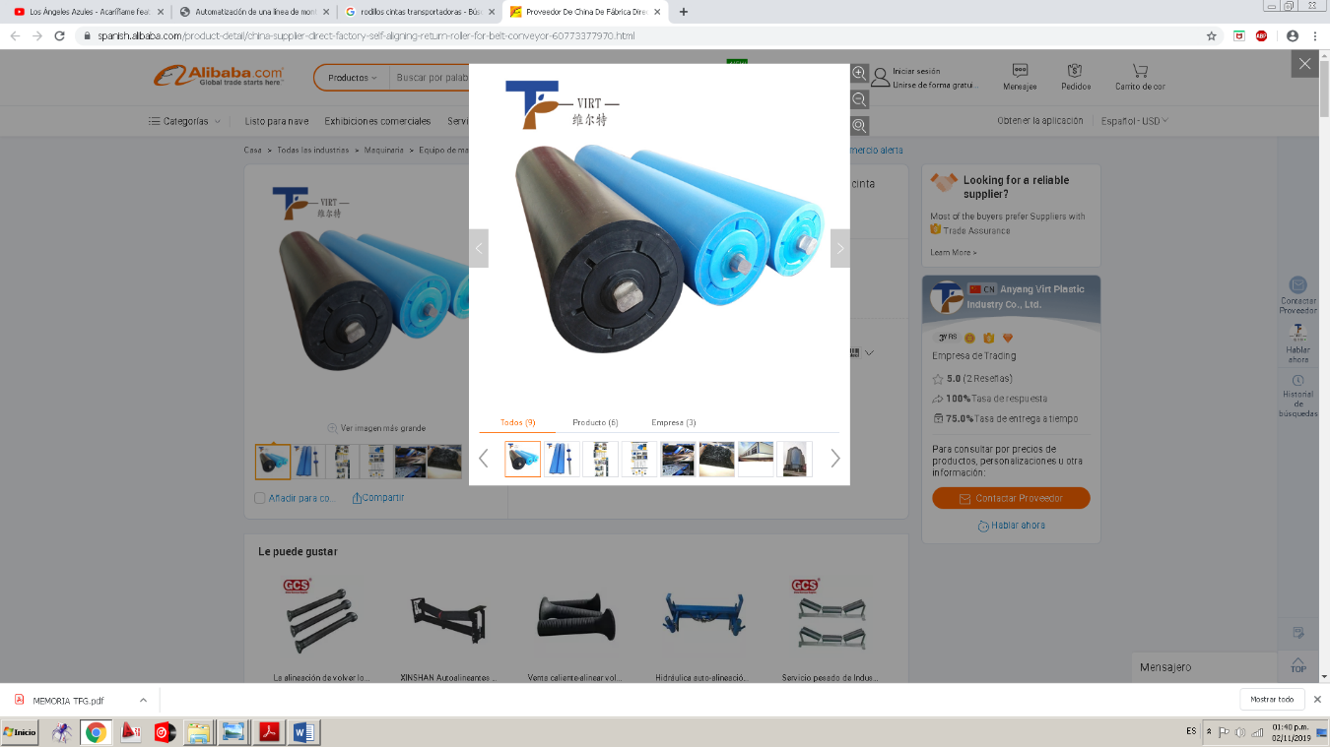
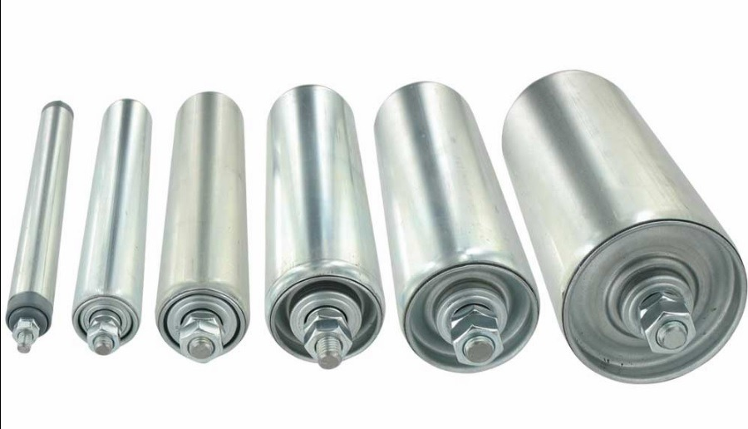
Patas y largueros
Las patas y largueros son la estructura general de nuestra cinta de montaje. Los largueros son las piezas metálicas horizontales que sujetan los rodamientos, rodillos y chapas. Las patas, a su vez, van sujetas a los largueros de tal forma que sujeten toda la estructura que va conectada a ellos.
Como podemos ver en los planos adjuntos tienen unos orificios donde irán los remaches y bulones que sujetaran las diferentes partes de la cinta transportadora.
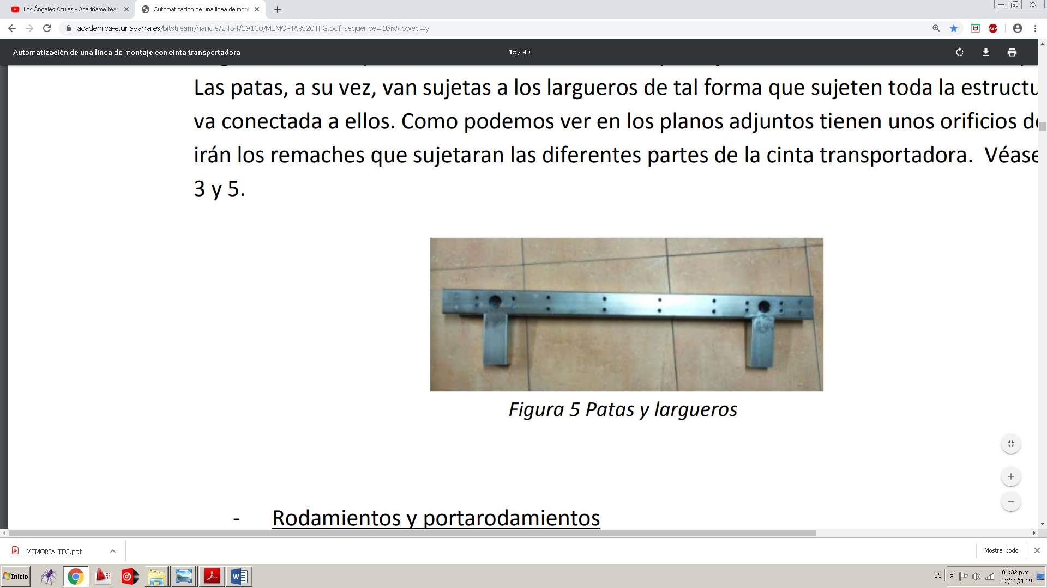

Rodamientos y porta rodamientos
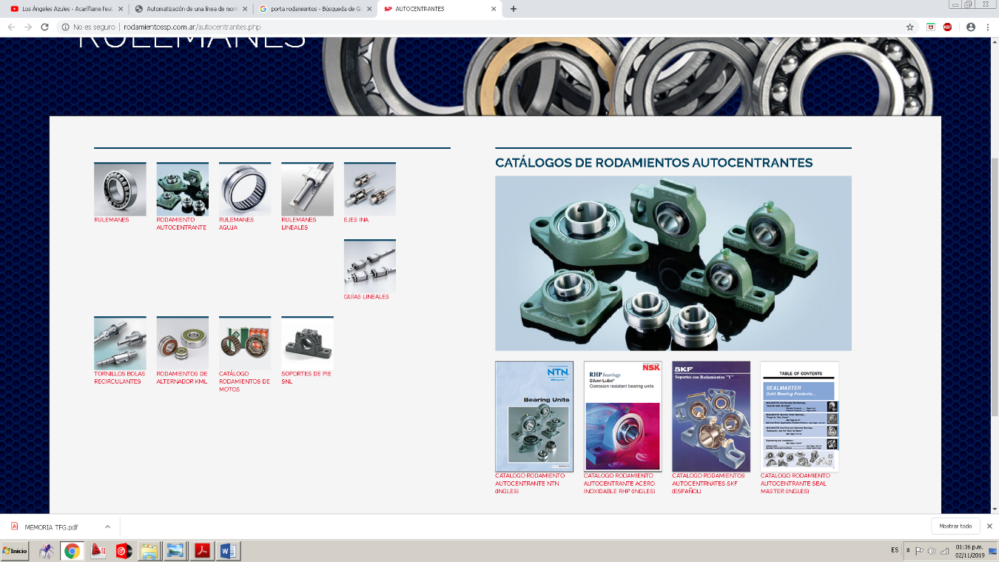
En nuestra cinta necesitamos sujetar los dos rodillos a los largueros de tal forma que puedan girar y desplazar la cinta sin mayor problema y con la menor fricción posible. Esto lo conseguimos gracias a cuatro rodamientos que irán ubicados en cuatro portas rodamientos fabricados de tal forma que se sujeten a los largueros mediante remaches.

